Szczegółowa specyfikacja przedmiotu zamówienia
8 szt. samochodów osobowych + 2 szt. z realizacją na X.2024

- Okres 48 - 60 miesięcy z limitem 25-30 tyś km / rok najem/leasing
- Ubezpieczenie OC/AC po stronie CFM
- Pakiet Assistance po stronie CFM
- Pakiet opony
- Specyfikacja pojazdu:
- Samochód osobowy: Skoda Octavia,
- Silnik benzynowy 1.5 TSI 150KM Manual
- Kolor szary metalik 5X5X
- Wyposażenie Ambition + Pakiet Selection
- Klimatyzacja automatyczna
- Centralny zamek
- Felgi aluminiowe
- Światła xenonowe/Led
- Zestaw głośnomówiący, Car play, auto android
- Elektryczne szyby
- Kamera cofania
- Czujniki parkowania
- Czujnik deszczu, zmierzchu
- Fotele z regulowanym odcinkiem lędźwiowym
- Podłokietnik
- Gniazdo USB szybkiego ładowania
- Tempomat
- Kierownica wielofunkcyjna

1 szt. - Samochód dostawczy do 3,5 t L3H3 furgon
- Okres 60 miesięcy z limitem 12 tyś km / rok
- Ubezpieczenie OC/AC po stronie CFM
- Pakiet Assistance po stronie CFM
- Specyfikacja pojazdu:
- DMC: do 3,5 t
- Kolor: biały
- Ilość miejsc: kierowca + 2 pasażerów
- Część towarowa oddzielona stałą grodzią
- Centralny zamek
- Klimatyzacja
- Czujniki parkowania tył
- Kamera tył
- Gniazdo USB szybkiego ładowania
- Siedzenia z materiałów łatwych w utrzymaniu
- Pokrowce na siedzenia
- Dywaniki gumowe
- Drzwi tylne dwuskrzydłowe otwierane na 270 stopni
- Długość przestrzeni ładunkowej ok. 3600mm
- Podwyższony dach , umożliwiający swobodne poruszanie się osoby dorosłej ok.190cm
- Wysokość w świetle tylnych drzwi min. 199cm
- Nakładki plastikowe na błotnikach - opcja
- Silnik: diesel
- Sklejka zabezpieczająca ściany wewnętrzne i nadkola przestrzeni ładunkowej
- Uchwyty/listwy mocujące ładunek na bocznych ścianach
- Podłoga przestrzeni ładunkowej zabezpieczona mocna sklejka antypoślizgowa
- Wyposażenie dodatkowe:
- Lampa ostrzegawcza koloru pomarańczowego typ C, zamontowana na stałe na kabinie i załączana z kabiny
- Winda o udźwigu min. 500kg zamontowana na tyle pojazdu
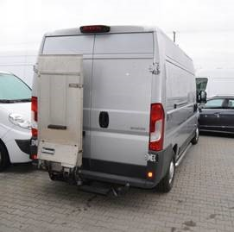

1 szt. - Samochód dostawczy do 3,5 t L3H3 furgon
- Okres 60 miesięcy z limitem 12 tyś km / rok
- Ubezpieczenie OC/AC po stronie CFM
- Pakiet Assistance po stronie CFM
- Specyfikacja pojazdu:
- DMC: do 3,5 t
- Kolor: biały
- Ilość miejsc: kierowca + 2 pasażerów
- Część towarowa oddzielona stałą grodzią
- Centralny zamek
- Klimatyzacja
- Czujniki parkowania tył
- Siedzenia z materiałów łatwych w utrzymaniu
- Pokrowce na siedzenia
- Dywaniki gumowe
- Drzwi tylne dwuskrzydłowe otwierane na 270 stopni
- Długość przestrzeni ładunkowej ok. 3600mm
- Podwyższony dach , umożliwiający swobodne poruszanie się osoby dorosłej ok.190cm
- Wysokość w świetle tylnych drzwi min. 199cm
- Nakładki plastikowe na błotnikach - opcja
- Silnik: Elektryczny/benzyna/diesel
- Sklejka zabezpieczająca ściany wewnętrzne i nadkola przestrzeni ładunkowej
- Uchwyty/listwy mocujące ładunek na bocznych ścianach
- Podłoga przestrzeni ładunkowej zabezpieczona mocna sklejka antypoślizgowa
- Wyposażenie dodatkowe:
- Lampa ostrzegawcza koloru pomarańczowego typ C, zamontowana na stałe na kabinie i załączana z kabiny

1 szt. - Samochód dostawczy do 3,5 t L2H2 furgon – Diesel
- Okres 60 miesięcy z limitem :
- Elektryk 10 tyś km / rok
- Diesel 12 tyś km/ rok
- Ubezpieczenie OC/AC po stronie CFM
- Pakiet Assistance po stronie CFM
- Specyfikacja pojazdu:
- DMC: do 3,5 t
- Ilość miejsc: kierowca + 2 pasażerów
- Część towarowa oddzielona stałą grodzią
- Centralny zamek
- Klimatyzacja
- Radio
- Czujniki parkowania tył
- Gniazdo USB szybkiego ładowania
- Siedzenia z materiałów łatwych w utrzymaniu
- Pokrowce na siedzenia
- Dywaniki gumowe
- Nakładki plastikowe na błotnikach - opcja
- Hak holowniczy uniwersalny na bolec
- Drzwi tylne dwuskrzydłowe otwierane min . 180 stopni
- Długość przestrzeni ładunkowej ok. 3100mm
- Podwyższony dach , umożliwiający swobodne poruszanie się osoby dorosłej ok.190cm
- Wysokość w świetle tylnych drzwi min. 1800mm
- Silnik: diesel/elektryczny
- Sklejka zabezpieczająca ściany wewnętrzne i nadkola przestrzeni ładunkowej
- Uchwyty/listwy mocujące ładunek na ścianie z drzwiami przesuwnymi
- Podłoga przestrzeni ładunkowej zabezpieczona mocna sklejką antypoślizgową
- Wyposażenie dodatkowe - zabudowa:
- Lampa ostrzegawcza koloru pomarańczowego typ C, zamontowana na stałe na kabinie/platformie i załączana z kabiny
- Platforma dachowa z blachy aluminiowej ryflowanej z otworami - antypoślizgowa na całej szerokości
- Drabinka na drzwiach tylnych umożliwiająca wejście na platformę
- Lampa LED obrotowa 2szt zamontowane na platformie załączane z przestrzeni ładunkowej
- Przetwornica na 230V 2500W praca ciągła
- Blat roboczy , szuflady 6szt + 2 półki zamykane. Wymiary szuflad do ustalenia z wykonawcą
- Imadło 150mm
- Dodatkowe oświetlenie nad blatem
- Nad blatem 5 kuwet metalowych na dokumenty
- Dyspenser na ręcznik papierowy TORQUE
- Uchwyt do mocowania 2 butli z azotem w pionie lub poziomie
- Zwijadło z wężem na ciśnienie min . 3000 PSI długość węża 20m + wąż do połączenia z redukorem
- Montaż na konstrukcji 2 reduktorów w pobliżu zwijadła
- Uchwyt do mocowania drabiny
Zdjęcia poglądowe zabudowy finalny układ do ustalenia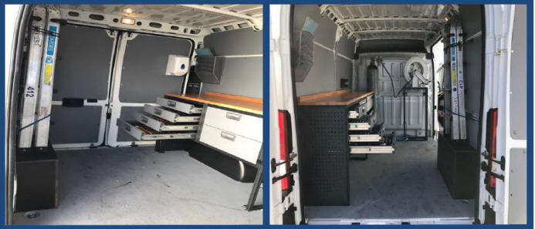
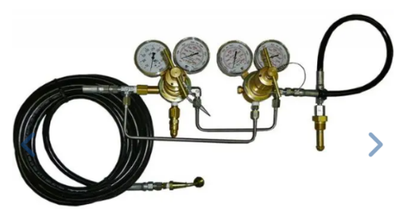

1 szt. – Samochód dostawczy do 3,5 t L2H2 furgon - Elektryczny
- Okres 60 miesięcy z limitem :
- Elektryk 10 tyś km / rok
- Diesel 12 tyś km/ rok
- Ubezpieczenie OC/AC po stronie CFM
- Pakiet Assistance po stronie CFM
- Specyfikacja pojazdu:
- DMC: do 3,5 t
- Ilość miejsc: kierowca + 2 pasażerów
- Część towarowa oddzielona stałą grodzią
- Centralny zamek
- Klimatyzacja
- Radio
- Czujniki parkowania tył
- Gniazdo USB szybkiego ładowania
- Siedzenia z materiałów łatwych w utrzymaniu
- Pokrowce na siedzenia
- Dywaniki gumowe
- Nakładki plastikowe na błotnikach - opcja
- Hak holowniczy uniwersalny na bolec
- Drzwi tylne dwuskrzydłowe otwierane min . 180 stopni
- Długość przestrzeni ładunkowej ok. 3100mm
- Podwyższony dach , umożliwiający swobodne poruszanie się osoby dorosłej ok.190cm
- Wysokość w świetle tylnych drzwi min. 1800mm
- Silnik: diesel/elektryczny
- Sklejka zabezpieczająca ściany wewnętrzne i nadkola przestrzeni ładunkowej
- Uchwyty/listwy mocujące ładunek na ścianie z drzwiami przesuwnymi
- Podłoga przestrzeni ładunkowej zabezpieczona mocna sklejką antypoślizgową
- Wyposażenie dodatkowe - zabudowa:
- Lampa ostrzegawcza koloru pomarańczowego typ C, zamontowana na stałe na kabinie/platformie i załączana z kabiny
- Platforma dachowa z blachy aluminiowej ryflowanej z otworami - antypoślizgowa na całej szerokości
- Drabinka na drzwiach tylnych umożliwiająca wejście na platformę
- Lampa LED obrotowa 2szt zamontowane na platformie załączane z przestrzeni ładunkowej
- Przetwornica na 230V 2500W praca ciągła
- Blat roboczy , szuflady 6szt + 2 półki zamykane. Wymiary szuflad do ustalenia z wykonawcą
- Imadło 150mm
- Dodatkowe oświetlenie nad blatem
- Nad blatem 5 kuwet metalowych na dokumenty
- Dyspenser na ręcznik papierowy TORQUE
- Uchwyt do mocowania 2 butli z azotem w pionie lub poziomie
- Zwijadło z wężem na ciśnienie min . 3000 PSI długość węża 20m + wąż do połączenia z redukorem
- Montaż na konstrukcji 2 reduktorów w pobliżu zwijadła
- Uchwyt do mocowania drabiny
Zdjęcia poglądowe zabudowy finalny układ do ustalenia

